Zpravodaj České národopisné společnosti

Ročník 18 Praha–Brno, prosinec 2014 Číslo 3

Vážení členové České národopisné společnosti,

v úterý 16. září 2014 proběhlo v prostorách Západočeského muzea v Plzni Valné shromáždění České národopisné společnosti. Jako tradičně bylo i letošní Valné shromáždění doprovozeno konferencí, tentokráte na téma Válka pohledem etnologie. Jednání Valného shromáždění se vedle reprezentantů institucí spolupořádajících konferenci (PhDr. Františka Frýdy, ředitele Západočeského muzea v Plzni, doc. PhDr. Petra Lozoviuka, Ph.D., vedoucího Katedry antropologie FF Západočeské univerzity v Plzni, a Mgr. Martina Baxy, primátora statutárního města Plzně) zúčastnili i představitelé sesterských organizací – doc. PhDr. Zdeněk Uherek, CSc., za Českou asociaci pro sociální antropologii (CASA) a doc. PhDr. Hana Hlôšková, CSc., za Národopisnou spoločnosť Slovenska.
Valného shromáždění se zúčastnilo 40 individuálních členů, 10 zástupců kolektivních členů ČNS a řada hostů. Po úvodních zdravicích zahájil vlastní jednání předseda ČNS PhDr. Daniel Drápala, Ph.D., přednesením zprávy o činnosti ČNS za uplynulé funkční období (celý text zprávy o činnosti a další zprávy budou otištěny jako příloha Národopisného věstníku). V devítičlenné exekutivě ČNS zvolené na Valném shromáždění v Opavě v roce 2011 došlo během jejího funkčního období k jedné personální změně – PhDr. Vladimíra Jakouběová požádala o ukončení členství v Hlavním výboru ČNS, na její místo nastoupil PhDr. Jan Blahůšek, Ph.D. Předseda ČNS dále informoval o přípravách nové podoby webových stránek společnosti, o vydavatelské činnosti ČNS, každoroční anketě o nejvýznamnější počin v oboru, grantových prostředcích, které ČNS získala za poslední tři roky, o projektu Rozvoj spolupráce a zvyšování výzkumných kompetencí. Zmínil také spolupráci s dopisovateli a zahraniční spolupráci s Národopisnou spoločnosťou Slovenska a Polskim Towarzystvem Ludoznawczym. Po zprávě předsedy, která zahrnovala také údaje o hospodaření České národopisné společnosti, byla přednesena podrobná zpráva o hospodaření ČNS za období 2011–2014 a zpráva revizní komise.
O dílčích aktivitách, které ČNS v uplynulém tříletém období realizovala, posléze referovali další členové Hlavního výboru a řešitelé a garanti jednotlivých projektů. O spolupráci s dopisovateli promluvil Mgr. Václav Michalička, informace o spolupráci ČNS s UNESCO přednesla Mgr. Eva Románková, o přípravě nových webových stránek ČNS informoval PhDr. Jan Blahůšek, Ph.D. Následovaly zprávy o činnosti dvou komisí pracujících v rámci ČNS – o Komisi pro lidové obyčeje hovořila Mgr. Marta Kondrová, o Komisi pro lidové stavitelství Mgr. Roman Tykal. Účastníky Valného shromáždění dále seznámila prom. historička Helena Šenfeldová se stavem zpracování archivu ČNS a za Mgr. Jiřinu Veselskou informoval o zpracovávání bibliografií národopisných časopisů PhDr. Daniel Drápala, Ph.D. Výsledky projektu Rozvoj spolupráce a zvyšování výzkumných kompetencí v síti etnologických institucí z Operačního programu EU Vzdělávání pro konkurenceschopnost, jehož se ČNS po tři roky účastnila, prezentoval PhDr. Roman Doušek, Ph.D.
PhDr. Petr Janeček, Ph.D., a Mgr. Jana Nosková, Ph.D., informovali účastníky Valného shromáždění o přípravě Etického kodexu České národopisné společnosti a představili jeho návrh.

Po této hodnotící části přistoupili účastníci Valného shromáždění k volbě nového Hlavního výboru a předsedy ČNS. Při sestavování kandidátky pro volby nového Hlavního výboru bylo přihlíženo k potřebě proporčního zastoupení pokud možno celého spektra odborných pracovišť v centrech i jednotlivých regionech i k nutnosti pokrýt některé klíčové aktivity, které ČNS rozvíjí.

V tajných volbách byl posléze pro další tříleté období (2014–2017) zvolen předseda a Hlavní výbor v tomto složení:
Předsedkyně:
Mgr. Jana NOSKOVÁ, Ph.D., Etnologický ústav Akademie věd ČR, v. v. i., pracoviště Brno, jana.noskova@iach.cz
Místopředseda:
PhDr. Petr JANEČEK, Ph.D., Ústav etnologie, FF UK v Praze, petr.janecek@ff.cuni.cz
Vědecká tajemnice:
PhDr. Jana POSPÍŠILOVÁ, Ph.D., Etnologický ústav Akademie věd ČR, v. v. i., pracoviště Brno, jana.pospisilova@iach.cz
Pokladní:
PhDr. Helena BERÁNKOVÁ, Etnografický ústav Moravského zemského muzea, Brno, hberankova@mzm.cz
Členové výboru:
PhDr. Jan BLAHŮŠEK, Ph.D., Park Rochus, o. p. s., Uherské Hradiště,
jan.blahusek@parkrochus.cz
Mgr. Zuzana ČERMÁKOVÁ, Husitské muzeum v Táboře, Blatské muzeum v Soběslavi a Veselí nad Lužnicí, cermakova@husitskemuzeum.cz
Mgr. Petr LIĎÁK, Valašské muzeum v přírodě, Rožnov pod Radhoštěm,
lidak@vmp.cz
Mgr. Martin NOVOTNÝ, Ph.D., Národní ústav lidové kultury, Strážnice,
martin.novotny@nulk.cz
Mgr. Eva ROMÁNKOVÁ (pověřena kontaktem s UNESCO), Valašské muzeum v přírodě, Rožnov pod Radhoštěm, eva.romankova@gmail.com
PhDr. Jiří WOITSCH, Ph.D., Etnologický ústav Akademie věd ČR, v. v. i., Praha,
jiri.woitsch@post.cz
Mgr. Alexandra ZVONAŘOVÁ, Muzeum Jindřichohradecka, Jindřichův Hradec,
zvonarova@mjh.cz

Po volbě Hlavního výboru následovala volba Revizní komise, jejímiž členy byli zvoleni: prom. hist. Helena Šenfeldová, PhDr. Roman Doušek, Ph.D., PhDr. Alena Prudká, jako náhradník PhDr. Markéta Holubová, Ph.D.

Na základě návrhu předneseného jménem HV ČNS bylo uděleno čestné členství ČNS doc. PhDr. Haně Hlôškové, CSc. (laudatio přednesl doc. PhDr. Miroslav Válka, Ph.D.), a PhDr. Jarmile Šťastné (laudatio přednesl PhDr. Daniel Drápala, Ph.D.).
Valné shromáždění schválilo předložený návrh na změnu a doplnění Stanov ČNS na základě nového Občanského zákoníku – Česká národopisná společnost se stává zapsaným spolkem (zkratka za názvem společnosti z. s.). Přílohou č. 2 Stanov ČNS se stává Etický kodex ČNS, který byl schválen všemi hlasy přítomných. Upraveno bylo také znění přílohy č. 1 stanov, které řeší rovnost hlasů v anketě o nejvýznamnější počin v oboru. V takovémto případě může Hlavní výbor ČNS rozhodnout o udělení ceny.
Valné shromáždění odsouhlasilo zvýšení ročních členských příspěvků od 1. 1. 2015 pro individuální členy 400 Kč a pro kolektivní členy 1500 Kč ročně.

Konference ČNS Válka pohledem etnologie
● Na Valné shromáždění navázala mezinárodní konference ČNS Válka pohledem etnologie, která probíhala až do 18. září 2014 a na níž zaznělo 18 příspěvků. Ty byly rozčleněny do tematických bloků Deníky z války, První a druhá světová válka v zákopech a v zázemí, Téma války v etnologii a Fenomén války a vojáků v každodenním životě a kultuře v současnosti. Konferenci doplnila vernisáž výstavy První světová válka očima pětatřicátníků Ladislava Lábka a Bohumila Krse v hlavní budově Západočeského muzea. Některé z příspěvků budou zveřejněny v Národopisném věstníku v roce 2015.

Dopisovatelská síť
● Po Mgr. Václavu Michaličkovi přebírá v rámci Hlavního výboru ČNS správu dopisovatelské sítě a koordinaci s dopisovateli Mgr. Petr Liďák. Hlavní výbor uvítá podněty z řad členů k realizaci dalších dotazníkových akcí.

Členská základna
● Hlavní výbor odsouhlasil přijetí tří nových individuálních členů: Josepha Grim Feinberga, Ph.D., z Filosofického ústavu AV ČR, v. v. i., v Praze, Mgr. Hedviky Novotné z FHS UK Praha a dr. Miloše Lukoviće z Balkanologického institutu SANU v Bělehradě.

Projekt Rozvoj spolupráce a zvyšování výzkumných kompetencí v síti etnologických institucí (CZ.1.07/2.4.00/17.0038) podpořeného z prostředků ESF OP Vzdělávání pro konkurenceschopnost.
● Projekt byl ukončen 30. 6. 2014. V jeho rámci byly Českou národopisnou společností vydány následující tituly:
D. Drápala (ed.): Dotazníky České národopisné společnosti. Praha 2014.
D. Drápala a kol.: Výroční obyčeje, zvyky a slavnosti. Praha 2014.
D. Drápala: Moravské Záhoří. Praha 2014.

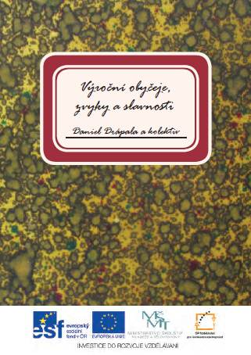
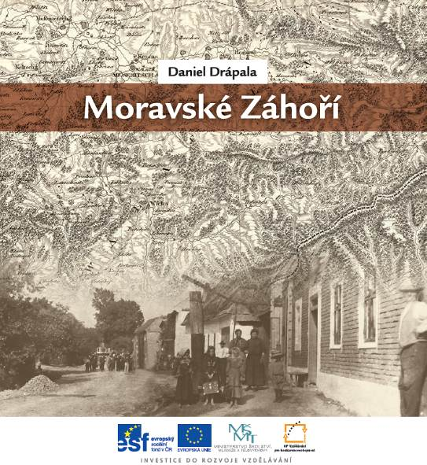
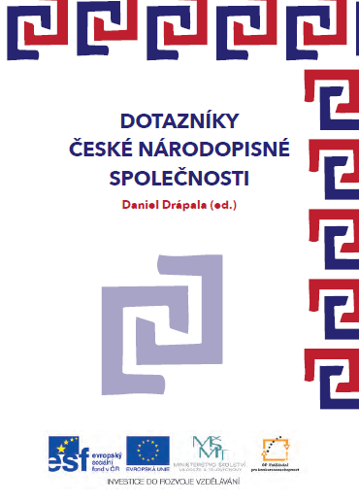

Členské příspěvky
● Upozorňujeme členy, kteří ještě neuhradili členské příspěvky za rok 2014 (popř. i za léta předešlá), aby tak obratem učinili.
Řádný člen: 300 Kč / rok
senioři nad 70 let: 0 Kč (s možností dobrovolného příspěvku na činnost ČNS)
Členské příspěvky můžete uhradit poštou či bankovním převodem na účet Společnosti: 1922805379, Česká spořitelna, kód banky 0800, nebo po předchozí domluvě také
u pokladní ČNS H. Beránkové (hberankova@mzm.cz), případně u předsedkyně J. Noskové v Brně (jana.noskova@iach.cz).

Zároveň upozorňujeme, že od 1. 1. 2015 se zvyšují členské příspěvky, a to následovně:
Řádný člen: 400 Kč / rok
Kolektivní člen: 1500 Kč / rok
senioři nad 70 let: 0 Kč (s možností dobrovolného příspěvku na činnost ČNS)

Další informace
● ČNS se stala členem World Council of Anthropological Associations (WCAA), sítě národních a mezinárodních společností, která má za úkol propagovat celosvětově komunikaci a kooperaci v rámci antropologie.
● Na valném shromáždění Národopisné spoločnosti Slovenska byla 16. 10. 2014 zvolena novou předsedkyní této organizace PhDr. Martina Bocanová, PhD., z Katedry etnológie a mimoeurópskych štúdií Univerzity sv. Cyrila a Metoda v Trnavě.
● Národopisný věstník je na Seznamu recenzovaných neimpaktovaných periodik vydávaných v České republice, který zveřejnila Rada pro výzkum, vývoj a inovace, a to na seznamu platném pro rok 2015.

Členové Hlavního výboru přejí všem členům ČNS šťastné Vánoce a hodně dobrého v roce 2015.

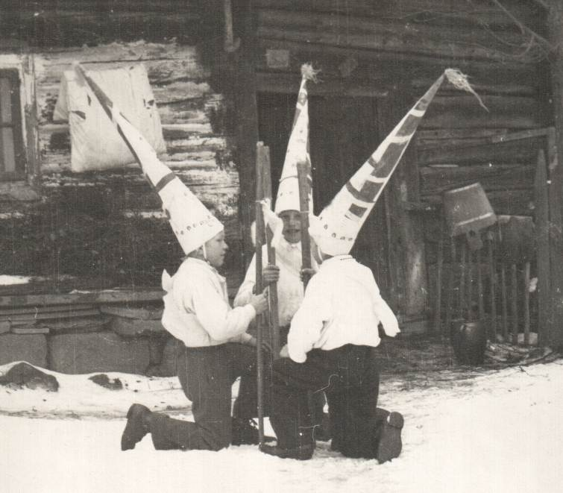

Zpravodaj České národopisné společnosti, ročník 18, 2014, č. 3
Zpracovali Jana Nosková, Daniel Drápala, Petr Janeček.
Vydala ČNS se sídlem v Praze, Národní tř. 3 / Praha – Brno, prosinec 2014

